Zwischenabgabe
Repo: https://github.com/Clemens-Heindl/SWEN1-Rest.git
Aufbau: Die Grundstruktur richtet sich nach der Beispiel-Implementierung, die in den Vorlesungen präsentiert wurde. Der Session Handler wurde in den User Handler integriert, da in meinen Augen die Funktionalität des Logins dort besser aufgehoben ist. Die Token Authentifikation richtet sich ebenfalls nach dem Beispielcode. Die Datenstrukturen wurden durch die Klassen für User, Media Entry und Rating erweitert, siehe Klassendiagramm.
Entscheidungen: Bis jetzt war noch nicht sonderlich viel zu tun, was über den Beispiel-code hinaus geht. Einzig und allein bei den Integrationstests wollte ich zuerst Curl Skripts verwenden, aber das ganze war dann doch relativ mühsam weswegen ich mich letztendlich doch für eine Postman Collection entschieden habe.
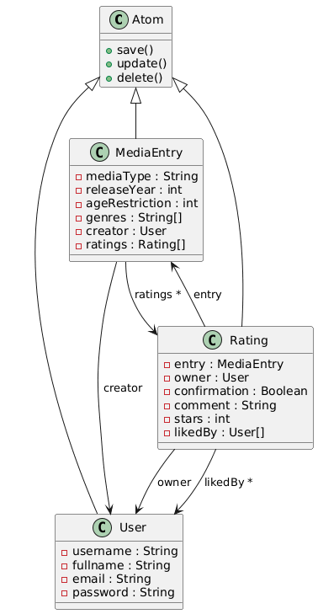
Klassendiagramm:

